NOM :
Prénom :

Exercice 1 L’acide fumarique
Partie 1 Étude de la molécule
L’acide fumarique et l’acide maléique sont isomères.
1.1. Justifier l’affirmation précédente à l’aide des données.
1.2. Serait-il possible de différencier les acides maléique et fumarique par leurs spectres IR ? Justifier.

Partie 2 Propriétés chimiques de l’acide fumarique
Pour étudier les propriétés acides de l’acide fumarique en solution aqueuse, on dissout 500 mg d’acide fumarique du laboratoire dans de l’eau distillée pour obtenir une solution de volume 100,0 mL. La mesure du pH de la solution donne pH = 2,4.

2.1. Rappeler la définition d’un acide au sens de Brönsted.
2.2. L’acide fumarique possède des propriétés acido-basiques en solution aqueuse. Expliquer pourquoi cette molécule est qualifiée de diacide.
2.3. Calculer la concentration molaire C_{A} apportée de l'acide fumarique dans la solution préparée.

L’acide fumarique réagit avec l’eau suivant l’équation :

2.4. En supposant que la réaction précédente est totale, justifier que la concentration obtenue en ions oxonium dans la solution est .
2.5. En déduire le pH attendu.
2.6. Expliquer la différence entre le pH attendu et le pH mesuré.

Partie 3 Contrôle qualité d’un traitement nutritionnel  On se propose de vérifier l’indication portée sur l’étiquette d’un traitement du psoriasis, à l’aide d'un titrage acido-basique.  Le contenu d'une gélule est dissout dans de l’eau distillée, on obtient une solution S de volume V = 100,0 mL.  Le titrage d’un volume V_{A} = 10,0 mL de solution S par une solution d’hydroxyde de sodium (Na⁺(aq) + HO–(aq)) de concentration molaire C_{B} = 1,0 × 10^{–1} mol.L^{–1} est ensuite réalisé.  La courbe d‘évolution du pH en fonction du volume de solution versé est donnée en fin d’exercice.  L'équation de la réaction, support du titrage, est la suivante : | 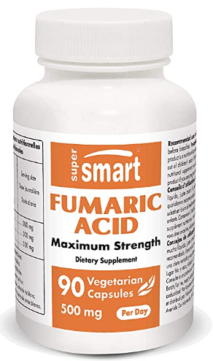

3.1. Déterminer la valeur expérimentale m_{exp} de la masse d‘acide fumarique contenu dans une gélule. (Il sera tenu compte de la rigueur de la rédaction.)
3.2. BONUS Déterminer la valeur du z-score et commenter sachant qu’une étude approfondie a permis de déterminer l’incertitude-type sur la masse d’acide dans une gélule u(mexp) = 0,02 g.

Données pour tout l’exercice :  Masse molaire de l’acide fumarique :  M = 116,0 g.mol-1.  Formules topologiques de l’acide fumarique et de l’acide maléique ci-contre : | 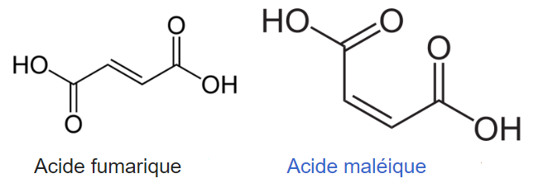

Rappel : le z-score est défini par et si z < 2, la valeur est dite conforme.

Titrage pH-métrique de l’acide fumarique
Courbe d‘évolution du pH en fonction du volume de solution versé
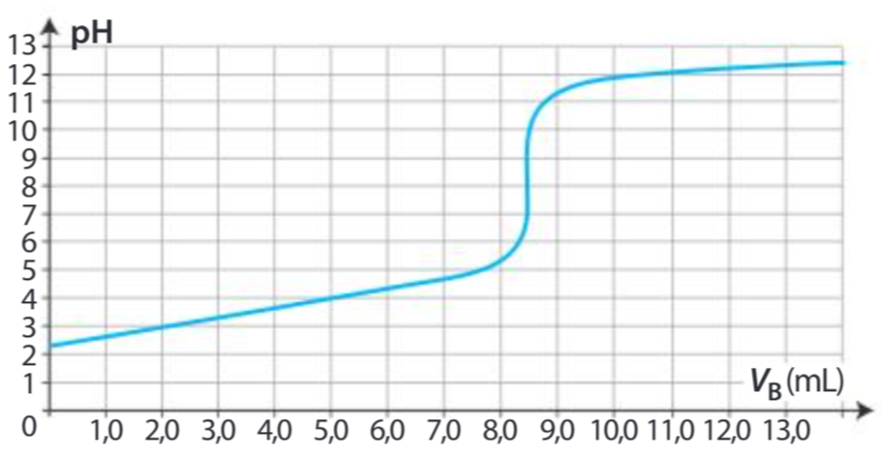

Exercice 2 Lessive de soude
La lessive de soude est une solution dont l’unique soluté est l’hydroxyde de sodium  (Na⁺ (aq) , HO⁻ (aq)).  Pour vérifier les indications de l’étiquette, on mesure la conductivité σ de différentes solutions étalons d’hydroxyde de sodium de concentrations c connues. | 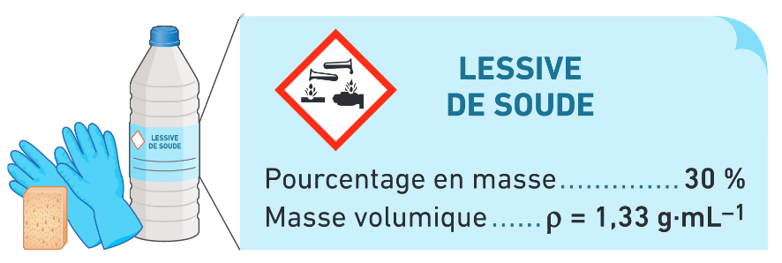

On obtient les mesures suivantes :
c ( mmol.L-1) | 10,0 | 8,0 | 3,0 | 1,0
σ ( mS.m-1) | 248 | 197 | 74,4 | 24,8

On dilue une solution de lessive de soude 2 000 fois. La solution diluée a la conductivité σ = 119 mS.m-1.
1. Pourquoi dilue-t-on la solution avant de mesurer la conductivité ?
2. Comment a-t-on choisit le facteur de dilution ?
3. Faire la liste du matériel nécessaire pour réaliser la dilution en justifiant les volumes choisis.
4. Déterminer la concentration en quantité de matière de la solution diluée et en déduire la concentration en masse de la lessive de soude commerciale. (Il sera tenu compte de la rigueur de la rédaction.)
5. Retrouver le pourcentage en masse de la lessive de soude.

Données : matériel disponible au laboratoire
Erlenmeyers (mL) | Fiole jaugées (mL) | Pipette graduées (mL) | Pipette jaugées (mL)
50 | 50 | 1 de 0,1 en 0,1 | 1
100 | 100 | 2 de 0,1 en 0,1 | 2
200 | 200 | 5 de 1 en 1 | 5
 | 500 | 10 de 1 en 1 | 10
 | 1 000 | 20 de 1 en 1 | 20

Donnée : masse molaire du soluté NaOH
M = 40,0 g.mol⁻¹

Exercice 3 Compléter le tableau ci-dessous

Formule semi-développée | Nom (et famille) | Formule topologique
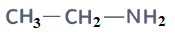
 | Acide 2-méthylbutanoïque
 |  | 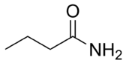
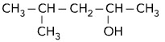
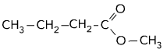
 | 3,3 - diméthylbutanone
 |  | 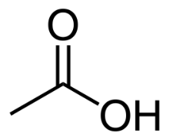
 |  | 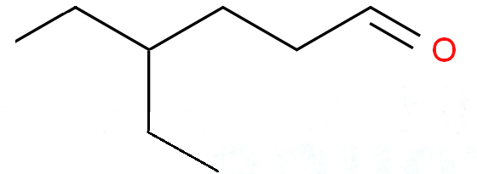

proposition de correction
Exercice 1 L’acide fumarique
Partie 1 Étude de la molécule
L’acide fumarique et l’acide maléique sont isomères.
1.1. Justifier l’affirmation précédente à l’aide des données.
Les deux molécules ont la même formule brute C4H4O4 et des formules topologiques différentes = isomères

1.2. Serait-il possible de différencier les acides maléique et fumarique par leurs spectres IR ? Justifier.
Les deux molécules possèdent les mêmes liaisons C = C, C = O, C – O, O – H or les spectres IR permettent de mettre en évidence des liaisons entre atomes.
les spectres seront donc pratiquement similaires

Partie 2 Propriétés chimiques de l’acide fumarique
Pour étudier les propriétés acides de l’acide fumarique en solution aqueuse, on dissout 500 mg d’acide fumarique du laboratoire dans de l’eau distillée pour obtenir une solution de volume 100,0 mL. La mesure du pH de la solution donne pH = 2,4.

2.1. Rappeler la définition d’un acide au sens de Brönsted.
Espèce chimique capable de céder des ions H+

2.2. L’acide fumarique possède des propriétés acido-basiques en solution aqueuse. Expliquer pourquoi cette molécule est qualifiée de diacide.
L’acide fumarique possède deux groupes caractéristiques carboxyle donc la molécule peut perdre un H+ par groupe

2.3. Calculer la concentration molaire C_{A} apportée de l'acide fumarique dans la solution préparée.

application numérique :

L’acide fumarique réagit avec l’eau suivant l’équation :

2.4. En supposant que la réaction précédente est totale, justifier que la concentration obtenue en ions oxonium dans la solution est .
si le réaction est totale, on a car l’acide fumarique est le réactif limitant
donc
on obtient donc application numérique :
2.5. En déduire le pH attendu.

application numérique :
2.6. Expliquer la différence entre le pH attendu et le pH mesuré.
pH attendu < pH mesuré
il se forme moins de H₃O⁺ que prévu ce qui signifie que la réaction n’est pas totale

Partie 3 Contrôle qualité d’un traitement nutritionnel

3.1. Déterminer la valeur expérimentale m_{exp} de la masse d‘acide fumarique contenu dans une gélule. (Il sera tenu compte de la rigueur de la rédaction.)
La méthode des tangentes parallèles donne V_{BE} = 8,4 mL propreté de la construction prise en compte

à l’équivalence, les réactifs ont été introduits dans les proportions stœchiométriques

relation à équivalence tenant compte des coefficients stœchiométriques de la réaction support de titrage

méthode 1 :

(on peut calculer Cm ou/ et n dans une gélule..)
on cherche mA dans une gélule, or une gélule est dissoute dans V = 100 mL

application numérique :
ce qui fait environ 500 mg comme sur l’étiquette

méthode 2 :
puis masse titré
puis on sait que la gélule est dissoute dans V = 100mL et on a titré V_{A}= 10 mL seulement c’est à dire 1/10e
donc
ce qui donne le même résultat
3.2. Déterminer la valeur du z-score et commenter sachant qu’une étude approfondie a permis de déterminer l’incertitude-type sur la masse d’acide dans une gélule u(mexp) = 0,02 g.
Rappel : le z-score est défini par et si z < 2, la valeur est dite conforme.

application numérique : la valeur est donc conforme
Exercice 2 Lessive de soude
La lessive de soude est une solution dont l’unique soluté est l’hydroxyde de sodium
(Na⁺ (aq) , HO⁻ (aq)).

Pour vérifier les indications de l’étiquette, on mesure la conductivité σ de différentes solutions étalons d’hydroxyde de sodium de concentrations c connues.

On obtient les mesures suivantes :
c ( mmol.L-1) | 10,0 | 8,0 | 3,0 | 1,0
σ ( mS.m-1) | 248 | 197 | 74,4 | 24,8
k | 24,8 | 24,6 | 24,8 | 24,8

On dilue une solution de lessive de soude 2 000 fois. La solution diluée a la conductivité σ = 119 mS.m-1.
1. Pourquoi dilue-t-on la solution avant de mesurer la conductivité ?
La dilution permet d’être dans le domaine de validité de la loi de Kohlrausch mais aussi d’obtenir une concentration en rapport avec celles des solutions étalons
2. Comment a-t-on choisit le facteur de dilution ?
concentration en rapport avec celles des solutions étalons
3. Faire la liste du matériel nécessaire pour réaliser la dilution en justifiant les volumes choisis.
et on choisit de la verrerie jaugée en priorité
avec la fiole jaugée de 1 000 mL = 1 L il faut
on prend une pipette graduée de 1 ou 2 mL et on prélève 0,5 mL

4. Déterminer la concentration en quantité de matière de la solution diluée et en déduire la concentration en masse de la lessive de soude commerciale. (Il sera tenu compte de la rigueur de la rédaction.)
méthode rapide : on calcule le k de la relation σ = k × C et on fait une moyenne…. k = 24,8
application numérique :

La concentration en masse est ne pas oublier la dilution !!
application numérique
5. Retrouver le pourcentage en masse de la lessive de soude.
Un litre de solution a pour masse 1 330 g.

application numérique :

Exercice 3 Compléter le tableau ci-dessous :
Formule semi-développée | Nom (et famille) | Formule topologique
 | Éthanamine  (amine) | 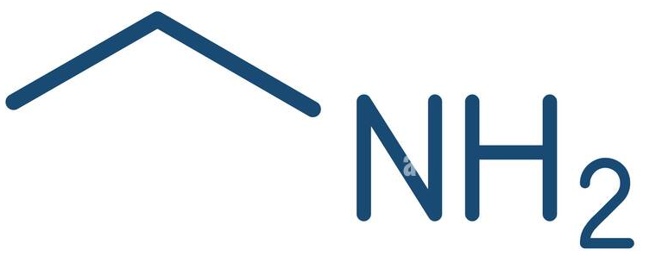
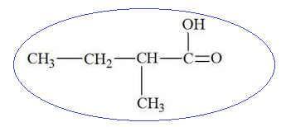 | Acide 2-méthylbutanoïque  (acide carboxylique) | 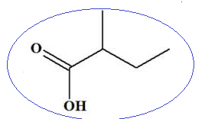
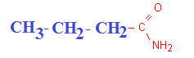 | Butanamide  (amide)
 | 4-méthylpentan-2-ol  (alcool) | 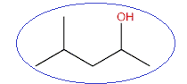
 | Butanoate de méthyle  (ester) | 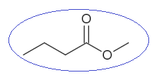
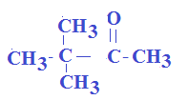 | 3,3 - diméthylbutanone  (cétone) | 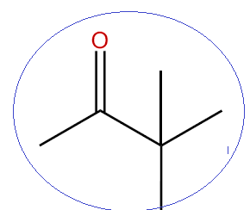
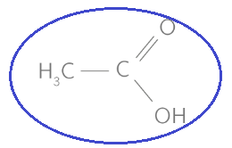 | Acide éthanoïque  (acide carboxylique)
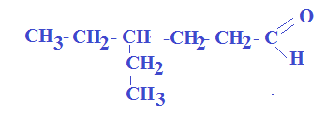 | 4-éthylhexanal  (aldéhyde)

exercice 1
Amérique du Nord 2016 et livre Hachette 19 p 65
exercice 2
Hatier 61 page 78

